Выполнила
Ученица 3 класса
Средней школы № 7
г. Мантурово
Веселова Дарья
2.Исследование.
1.Какие фартуки есть в магазине?
* цельнокроеные, не цельнокроеные, только нижняя часть фартука
2.Чем они мне нравятся?
*В них есть свои плюсы и минусы. Эти фартуки сшиты лучше чем сошью я. но они такие, как и у всех.
3.что бы я хотела в них изменить?
*Я бы хотела заменить карманы, потому что они мне не нравится. Добавить больше ярких цветов. Подобрать идеальный размер идеальный размер
4.Кокова их стоимость?
*Для меня дороговато.
5.Из какого они материала они сделаны?
* Из синтетической ткани, трикотажа.
6.Что мне советуют родители?
*Сделать свой оригинальный фартук.
7.Что носят подруги?
*Они тоже решили шить свои фартуки.
8.Что можно сшить?
Почитать учебник по технологии, ознакомится в Интернете с видами швейных изделий. Посмотреть журналы.

3.Первоначальные идеи
Изделие
Не цельнокроеный
фартук
Фартук без карманов
Фартук с не закруглёнными краями
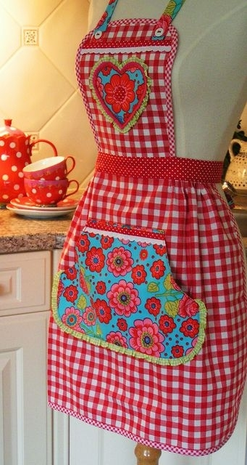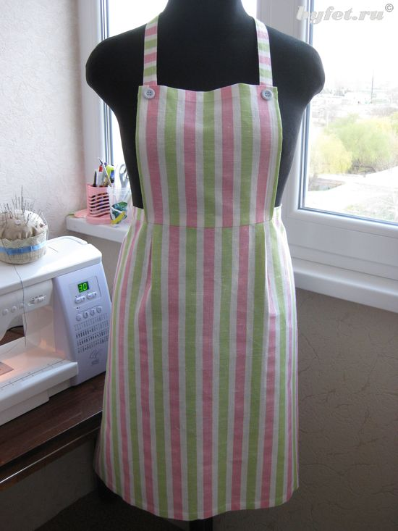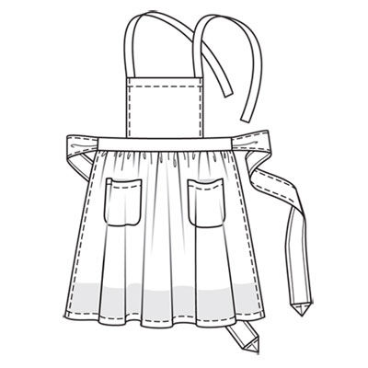
Мне нравятся все мои идеи моделей, но я должна выбрать одну, отвечающую требованиям, которые станут основными определяющими (критериями) моего выбора.

4.Требования к изделию
1.Доступная технология изготовления.
2.Небольшой расход ткани.
3.Простая конструкция.
4.Быстрое изготовление
5.Удобное в носке ( не стесняет движения).
6.Модное.
7.Из натуральной ткани.
8.Красивая,яркая расцветка.

5.Выбор лучшей идеи
Для выбора лучшего варианта ( модели) я составила таблицу.

Описание модели | Критерии выбора |  |  |  |  |  |  |  | Сумма баллов
Описание модели | 1 | 2 | 3 | 4 | 5 | 6 | 7 | 8 | Сумма баллов
Не цельнокроеный  фартук | - | - | - | - | + | + | - | + | 3
Фартук без карманов | + | + | - | - | - | - | - | - | 2
Фартук с не закруглёнными краями | + | + | + | + | - | - | - | - | 4
Решение: оценив все варианты я решила сделать не цельнокроеный
Фартук. Он на брал меньше баллов, чем фартук с не закруглёнными краями. Но я решила взять фартук по сложнее, и он модный.

Какие мерки мне нужны?

Наименование мерок | Условные обозначения | Величина в (см) | Как снимается | Где используется
1 | 2 | 3 | 4 | 5
Полу обхват талии | С.Т. | 28 | Горизонтально вокруг талии | Расчет длинны пояса
Полу обхват бёдер | С.Б. | 38 | Горизонтально вокруг бёдер | Расчёт ширины Ф-КА
Длинна нагрудника | Д.Н | 24 | От талии вверх до желаемой длинны | Используется для расчёта длинны на грудника
Длинна нежней части | Д.Н.Ч | 55 | От талии вниз до желаемой длинны | Расчёт длинны фартука

Выбор лучшей ткани

Хлопок
ткань
Ситец

6.Расчёт материалов и денежных затрат
(цены условные)
Материал | Количество | Цена за ед.,р. | Стоимость р.
Ткань
Нитки | 1 катушка
Итого:

7.Технология изготовления фартука.
1. Отмерить мерки.
2. Подготовить выкройку к раскрою.
3. Выкроить
4. Обделать косынку
5. Обделать нижнюю часть фартука
6. Обделать нагрудник
7. Обделать бретели
8. Обделать пояс
9. Обделать карман
10.Пришит карман к нижней части
11.Вся детали соединить
8. Экспертная оценка и самооценка
эксперты | Оценка (самооценка)
Я | Сшитый мною фартук не совсем отвечает требованиям предъявленными на этапе конструирования  - я смогла её сшить мама  - потребовалось большое количество ткани  - на изготовление было потрачено много времени  - фартук удобный, не стесняет движений  - фартук получился модный и красивый  Я его с удовольствуем на дену когда буду готовить еду на кухне
Мама | Маме понравился мой фартук. Она попросила что бы я сшила для бабушки такой же и подарила ей на 8 марта
Подруга | Когда она увидела мой фартук она сразу захотела его примерить .И поэтому она сейчас шьёт из другой ткани такой же фартук.
Одноклассницам | Очень понравился мой фартук и они сказали что он мне очень идёт
Учитель

